Лекция 5. Общение
План лекции:
1. Структура, виды, уровни и функции общения.
2. Значение общения в жизни человека и общества.
3.Педагогическое общение как вид профессиональной деятельности.

1. Общение – один из важнейших инструментов социализации человека, способ его существования, удовлетворения и регулирования основных потребностей, главный канал взаимодействия людей. В повседневной жизни человек учится общению с детства и овладевает разными его видами в зависимости от окружающей его среды, от людей с которыми взаимодействует. Это происходит стихийно, в житейском опыте. Для профессиональной деятельности, особенно связанной с людьми и передачей информации, знаний, данного опыта недостаточно, необходимо овладеть теоретическими знаниями.
Понятие "общение", как любое другое понятие в психологии, разрабатывалось многими исследователями и имеет разнообразные трактовки. Сам термин "общение" не имеет точного аналога в традиционной (западной) социальной психологии, и, как отмечает Г. М. Андреева, "содержание его может быть рассмотрено лишь в понятийном словаре особой психологической теории, а именно теории деятельности". В отечественной психологии сложилась устойчивая традиция связывать понятия "общение" и "деятельность", например "деятельность общения", "коммуникативная деятельность". Иногда общение определяют не только как деятельность, а как условие деятельности.
Общение является необходимым условием любой совместной деятельности и представляет собой процесс установления и развития контакта между людьми, обмена информацией, восприятия участниками общения друг друга и их взаимодействия. Подобный подход к пониманию общения и его структуры был впервые сформулирован отечественным психологом Б. Д. Парыгиным в начале 70-х гг. XX в. Им были выделены несколько основных параметров процесса общения:
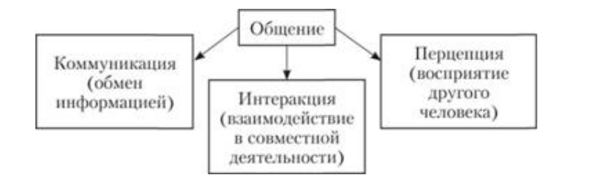

- психологический контакт, возникающий между людьми и реализующийся в процессе их взаимного восприятия друг друга;
– обмен информацией в процессе вербального или невербального общения;
– взаимодействия и взаимовлияния друг на друга.
В соответствии с этим подходом в отечественной социальной психологии выделено основное содержание общения (Г. М. Андреева, 1976), а именно: передача информации (коммуникация), взаимодействие (интеракция), познание людьми друг друга (перцепция).
На наш взгляд, объемно это понятие представила Л. П. Буева. Она определяет "общение как процесс взаимосвязи и взаимодействия общественных субъектов (личностей, групп), характеризующийся обменом деятельностью, информацией, опытом, способностями, умениями и навыками, а также результатами деятельности; как одно из необходимых и всеобщих условий формирования и развития общества и личности". Это определение носит общий характер, нацелено на изучение любых взаимосвязей между людьми, социальными группами и т.д.
Однако понятие "общение" может анализироваться и как самостоятельное: "Общение – взаимодействие двух или более людей, состоящее в обмене между ними информацией познавательного или аффективно-оценочного характера". При этом в структуре общения выделяют три компонента: когнитивный (познавательный), аффективный (эмоциональный), поведенческий.
Общение – сложный, многоплановый процесс установления и развития контактов между людьми, порождаемый потребностями в совместной деятельности и включающий в себя обмен информацией, выработку единой стратегии взаимодействия, восприятие и понимание людьми друг друга.
Особенности общения в современном мире связаны с ценностями, которые вносит в жизнь каждого человека социальный контроль, массовая культура, технические средства. Развитие цивилизации, определяющее постоянное совершенствование средств связи и многообразных каналов информации, приводит к противоречию между формой, средствами общения и его содержанием, глубиной. С одной стороны, человек без особого труда может установить контакт даже с теми субъектами, которые находятся вдали от него, с другой – совершенствование средств связи не обеспечивает качество и глубину общения.
Общение всегда рассматривалось как полифункциональный процесс. Функции общения психологи определяют по разным критериям: эмоциональная, информационная, социализирующая, связующая, трансляционная, направленная на самопознание (А. В. Мудрик), установление общности, самоопределение (А. Б. Добрович), самовыражение (А. А. Брудный), сплочение и др. Чаще всего в психологии функции общения рассматривают в соответствии с моделью отношений "человек-деятельность-общество".
Можно выделить пять основных его функций: прагматическая, формирующая, подтверждающая, организация и поддержание межличностных отношений, внутриличностная.
В прагматической функции общение выступает как важнейшее условие объединения людей в процессе любой совместной деятельности. О том, какие разрушительные последствия для деятельности людей имеет невыполнение этого условия, повествуется в знаменитом библейском сюжете о строительстве Вавилонской башни.
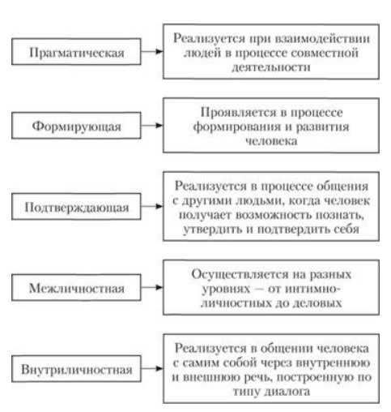
Рис. Функции общения
Большая роль принадлежит формирующей функции общения. Общение ребенка и взрослого это не просто процесс передачи первому суммы умений, навыков и знаний, которые он механически усваивает, а сложный процесс взаимного влияния, обогащения и изменения. Жизненно необходимая роль общения ярко проявляется в следующем примере. В 30-х гг. XX в. в США был проведен эксперимент в двух клиниках, в которых дети лечились от серьезных, плохо излечимых заболеваний. Условия в обеих клиниках были одинаковые, но с некоторым различием: в одной больнице родственников к малышам не пускали, опасаясь инфекции, а в другой – в определенные часы родители могли пообщаться и поиграть с ребенком в специально отведенной комнате. Через несколько месяцев сравнили показатели эффективности лечения. В первом отделении коэффициент смертности приблизился к одной трети, несмотря на усилия врачей. Во втором отделении, где малышей лечили теми же средствами и методами, не умер ни один ребенок.
Функция подтверждения в процессе общения дает возможность познать, утвердить себя. Желая утвердиться в своем существовании и своей ценности, человек ищет точку опоры в другом человеке. Повседневный опыт человеческого общения изобилует процедурами, организованными по принципу подтверждения: ритуалы знакомства, приветствия, именования, оказание различных знаков внимания. Известный английский психиатр Р. Д. Лейнг видел в не подтверждении универсальный источник многих психических заболеваний, прежде всего – шизофрении.
Межличностная для любого человека связано с оцениванием людей и установлением определенных эмоциональных отношений – либо позитивных, либо негативных. Поэтому эмоциональное отношение к другому человеку может быть выражено в терминах "симпатии – антипатии", что накладывает свой отпечаток не только на личностное, но и на деловое общение.
Внутриличностная функция рассматривается как универсальный способ мышления человека. Л. С. Выготский отмечал в связи с этим, что "человек и наедине с самим собой сохраняет функцию общения".
Итак, ведущее значение общения в жизнедеятельности человека состоит в том, что оно является средством организации совместной деятельности людей и способом удовлетворения потребности человека в другом человеке, живом их контакте.
Общение как социально-психологический феномен – это контакт между людьми, который осуществляется посредством языка и речи, имеет разные формы проявления. Язык – система словесных знаков, средство, с помощью которого осуществляется общение между людьми. Использование языка с целью общения людей называют речью. В зависимости от особенностей общения выделяют различные его виды ( См рис. Виды общения).

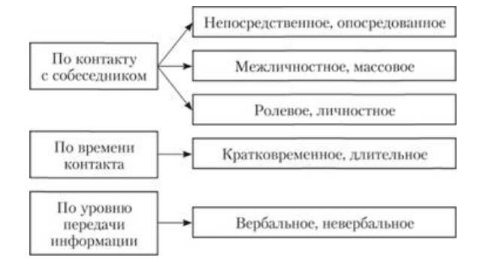
Рис. Виды общения

По контакту с собеседником общение может быть непосредственным и опосредованным.
Непосредственное общение (прямое) – это естественное общение, когда субъекты взаимодействия находятся рядом и общаются посредством речи, мимики и жестов.
Данный вид общения является наиболее полноценным, потому что индивиды в процессе его получают максимальную информацию друг о друге.
Опосредованное (косвенное) общение осуществляется в ситуациях, когда индивиды отдалены друг от друга временем или расстоянием. Например: разговор по телефону, переписка. Опосредованное общение это неполный психологический контакт, когда обратная связь затруднена.
Общение может быть межличностным или массовым. Массовое общение представляет собой множественные контакты незнакомых людей, а также коммуникацию, опосредованную различными видами массовой информации. Оно может быть прямым и опосредованным. Прямое массовое общение наблюдается на митингах, собраниях, демонстрациях, во всех больших социальных группах: толпе, публике, аудитории. Опосредованное массовое общение имеет односторонний характер и связано с массовой культурой и средствами массовой коммуникации.
По критерию равноправия партнеров в межличностном общении (рис. 9) выделяют два типа: диалогическое и монологическое.
Диалогическое общение – равноправное субъект-субъектное взаимодействие, имеющее целью взаимное познание, стремление к реализации целей каждого партнера.
Монологическое общение реализуется при неравноправных позициях партнеров и представляет собой субъект-объектные отношения. Оно может быть императивным и манипулятивным. Императивное общение – авторитарная, директивная форма взаимодействия с партнером с целью достижения контроля над его поведением, установками, мыслями и принуждения к определенным действиям или решениям. Причем цель эта не завуалирована. Манипулятивное общение – форма межличностного общения, при которой воздействие на партнера по общению осуществляется скрытно для достижения своих намерений.
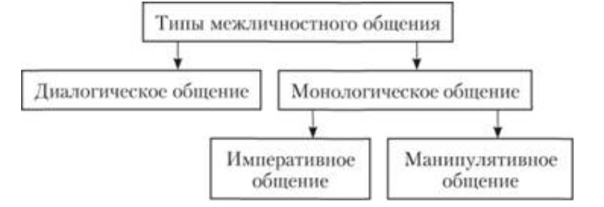
Рис. Типы межличностного общения

Выделяют два типа коммуникаций – ролевую и личностную. В ролевом общении люди действуют, исходя из занимаемого статуса. Например, ролевым будет общение учителя с учениками, начальника цеха с рабочими и т.д. Ролевое общение регламентировано принятыми в обществе правилами и спецификой обращения. Личностное общение зависит от индивидуальных особенностей людей и взаимоотношений между ними.
Общение может быть кратковременным или длительным в зависимости от целей, содержания деятельности, индивидуальных особенностей собеседников, их симпатий, антипатий и т.д.
Обмен информацией может происходить посредством вербального и невербального взаимодействия. Вербальное общение происходит посредством речи, невербальное – с помощью паралингвистических средств передачи информации (громкость речи, тембр голоса, жесты, мимика, позы).
Общение осуществляется на разных уровнях. Уровни общения определяются общей культурой взаимодействующих объектов, их индивидуальными и личностными характеристиками, особенностями ситуации, социальным контролем, ценностными ориентациями общающихся, их отношением друг к другу .
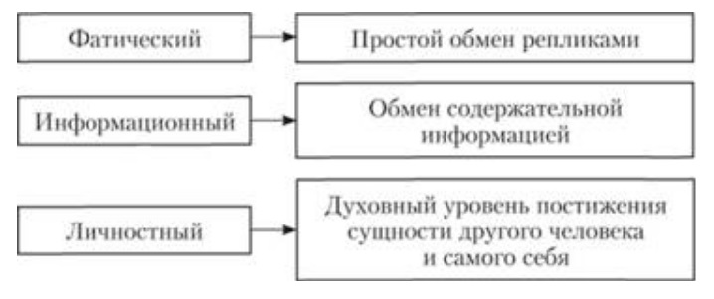
Рис. Уровни общения
Самый примитивный уровень общения – фатический (от лат. fatuus – глупый). Он предполагает простой обмен репликами для поддержания разговора, не имеет глубокого смысла. Такое общение необходимо в стандартизированных условиях либо определяется этикетными нормами.
Информационный уровень общения предполагает обмен интересной для собеседников новой информацией, являющейся источником эмоциональной, мыслительной, поведенческой активности человека.
Личностный уровень общения характеризует такое взаимодействие, при котором субъекты способны к глубокому самораскрытию и постижению сущности другого человека, самого себя и окружающего мира. Он построен на позитивном отношении к себе, другим людям и окружающему миру в целом. Это высший духовный уровень общения.
2. Значение общения в жизни человека и общества.
Общение – сложный процесс взаимодействия между людьми, заключающийся в обмене информацией, а также в восприятии и понимании партнерами друг друга. Субъектами общения являются живые существа, люди. В принципе общение характерно для любых живых существ, но лишь на уровне человека процесс общения становиться осознанным, связанным вербальными и невербальными актами. Человек, передающий информацию, называется коммуникатором, получающий ее – реципиентом.
Общение имеет огромное значение в формировании человеческой психики, ее развитии и становлении разумного, культурного поведения. Через общение с психологически развитыми людьми, благодаря широким возможностям к научению, человек приобретает все свои высшие познавательные способности и качества. Через активное общение с развитыми личностями он сам превращается в личность. Если бы с рождения человек был лишен возможности общаться с людьми, он никогда не стал бы цивилизованным, культурно и нравственно развитым гражданином, был бы до конца жизни обречен оставаться полуживотным, лишь внешне, анатомофизиологически напоминающим человека. Об этом свидетельствуют многочисленные; факты, описанные в литературе и показывающие, что, будучи лишенным общения с себе подобными, человеческий индивид, даже если он, как организм, вполне сохранен, тем не менее остается биологическим существом в своем психическом развитии. В качестве примера можно привести состояния людей, которых время от времени находят среди зверей и которые длительный период, особенно в детстве, жили в изоляции от цивилизованных людей или, уже будучи взрослыми, в результате несчастного случая оказались в одиночестве, надолго изолированными от себе подобных (например, после кораблекрушения). Особенно большое значение для психического развития ребенка имеет его общение со взрослыми на ранних этапах онтогенеза. В это время все свои человеческие, психические и поведенческие качества он приобретает почти исключительно через общение, так как вплоть до начала обучения в школе, а еще более определенно до наступления подросткового возраста, он лишен способности к самообразованию и самовоспитанию. Психическое развитие ребенка начинается с общения. Это первый вид социальной активности, который возникает в онтогенезе и благодаря которому младенец получает необходимую для его индивидуального развития информацию.

3. Педагогическое общение как вид профессиональной деятельности.

Педагогическое общение — это профессиональное общение преподавателя с учащимися на уроке и вне его, направленное (если оно полноценное и оптимальное) на создание благоприятного психологического климата, психологическую оптимизацию обучения и развития личности учащихся.
Специфика педагогического общения в том, что оно представляет собой сложный и противоречивый диалог, поскольку в нем одновременно участвует много субъектов, происходит своеобразное взаимодействие интеллектов, эмоциональных сфер, воли, характеров различных по возрасту, статусу, уровню развития участников. Поэтому педагогическое общение по своему характеру может быть различным: оно может происходить в форме сотрудничества, соперничества, конфликта и даже конфронтации.
Выбор педагогом той или иной формы общения определяется профессиональной мотивацией, особенностями личности учителя, состоянием его эмоциональной сферы, коммуникативными способностями и творческой индивидуальностью педагога, а также прошлым опытом общения, сложившимся характером взаимоотношений педагога и воспитанников, спецификой ситуации взаимодействия, особенностями ученической группы и воздействиями со стороны учеников.
Еще одна особенность педагогического общения в том, что оно одновременно выполняет обучающую и воспитывающую функции. Обучающая функция является ведущей и состоит в трансляции учителем общественного знания и координации совместных с учениками действий в учебном процессе и формировании личности. Как отмечает А. Б. Добрович, "какой бы предмет ни преподавал учитель, он передает ученику прежде всего убеждение в силе человеческого разума, могучую тягу к познанию, любовь к истине и установку на самоотверженный общественно полезный труд... Когда же учитель способен заодно продемонстрировать учащимся высокую и отточенную культуру межличностных отношений, справедливость в сочетании с безупречным тактом, энтузиазм в сочетании с благородной скромностью — тогда, невольно подражая такому педагогу, младшее поколение формируется духовно гармоничным, способным к человеческому разрешению столь нередких в жизни межличностных конфликтов...".
Но мнению американского психолога К. Роджерса, эффективное педагогическое общение выполняет еще и психотерапевтическую функцию — облегчения, фасилитации общения. Эта функция столь важна, что К. Роджерс называет учителя прежде всего фасилитатором обучения и общения. Это означает, что учитель помогает ученику выразить себя, проявить то, что в нем есть позитивного. Заинтересованность в успехе ученика, благожелательная атмосфера помогает, облегчает обучение, способствует самоактуализации и дальнейшему развитию ученика.
По данным исследования И. А. Зимней, учителя основную задачу педагогического общения на уроке видят в управлении поведением учеников и учебным процессом в целом, поэтому на уроке в основном преобладают организующие и стимулирующие речевые воздействия. Наименее представлены в учебном процессе оценочные, в частности одобрительные, действия учителя. Такая ситуация естественно "обедняет" педагогическое общение, лишая его одного из основных положительно влияющих на усвоение учебного материала моментов, а именно поощрения учеников.
В процессе педагогического общения могут возникать стихийные, непреднамеренные, не осознаваемые педагогом воздействия па учеников. Учитель не всегда контролирует свои слова, поступки, жесты, выражение лица, эмоциональные реакции и т.д. Однако любое воздействие взрослого оставляет след в душе ребенка. Поэтому педагогам особенно важно осознавать и регулировать оказываемые на учеников воздействия.
Эмпатическому пониманию ребенка и созданию в классе атмосферы психологической безопасности способствуют некоторые техники вербальной и невербальной коммуникации:
- контакт глаз (учителя часто не смотрят в глаза ученикам, с которыми разговаривают: они могут при этом листать журнал, проверять контрольные работы, отвернуться к окну и т.д.);
- тактильный контакт, который служит демонстрацией доверия, сопереживания и желания понять ребенка (учитель может обнять младшего школьника или положить руку на плечо подростка);
- повторение фразы, произнесенной учеником, как подтверждение того, что его внимательно слушают;
- попытка обозначить словами его переживания ("Ты на него очень сердит", "Значит, теперь ты, наверное, чувствуешь себя лучше").
Большое значение в педагогическом общении является социальная педагогическая установка — это готовность учителя оценивать и реагировать определенным образом на учеников или учебные ситуации, сформированная на основе прошлого опыта и оказывающая направляющее динамическое влияние на поведение.
Педагогические установки могут быть как положительными, так и негативными. Педагогу необходимы положительные установки по отношению к ученикам. Учитель, доверяя ученикам, веря в их потенциал, ожидает от них проявления способностей, желания учиться, любознательности, жажды творчества и открытий, стремления к организованности и самодисциплине.
Американский психолог К. Роджерс, основоположник гуманистической психологии, сформулировал условия, при которых общение учителя с учениками является эффективным, т.е. делающим процесс учения "значимым для ученика".
1. Безоценочное принятие ребенка. Ребенок принимается педагогом как личность, обладающая собственной ценностью, как противоречивый, небезупречный человек, имеющий разные черты и разные чувства.
2. Конгруэнтность. Учитель в отношениях с учеником — конгруэнтная личность, способная быть именно тем человеком, каков он есть на самом деле. Учитель не скрывает свои чувства и переживания за ролью, фасадом — он живой человек, а не воплощение требований программы или транслятор знаний.
3. Эмпатия. Учитель эмпатически понимает внутренний мир ученика. "Понять внутренний мир ученика, как будто он твой собственный, но, не теряя этого “как будто" — это и есть эмпатия". Когда мир ученика ясен учителю, тогда он способен словами передать свое понимание его мира ученику, и то, что ему ясно, и то, что ученик еще не в состоянии выразить словами, то, что едва им осознается.
Благополучный педагог в использовании влияния на учеников проявляет творческую индивидуальность. Он использует различные диалоговые приемы, направленные на поддержание благоприятной эмоциональной атмосферы обучения, особенно в ситуациях, когда ученики испытывают трудности и напряжение. Учителя, недирективные в общении со своими учениками, размышляют, поддерживают учеников, поощряют их самостоятельность, развивают у них чувство ответственности.
Эффективное педагогическое общение имеет развивающее значение. Это проявляется в том, что человек начинает по-другому смотреть на себя; он более полно принимает себя и свои чувства; он больше доверяет себе, может лучше управлять собой; он становится более гибким, менее застывшим в своем восприятии; он ставит для себя более реальные цели; его поведение становится хорошо обдуманным; он начинает более принимать других.
В настоящее время в образовании вводится компетентностная модель, в соответствии с которой учителю важно переосмыслить цели и ценности своей деятельности, освоить новые для себя позиции эксперта, исследователя, партнера, организатора самостоятельной работы. Профессиональная компетентность учителя связана с умением организовать развивающую среду, в которой становится возможным достижение ребенком высоких результатов.

Литература по теме:
- Гиппенрейтер Ю. Б. Введение в общую психологию. Курс лекций. – М.: «ЧеРо», при участии издательства «Юрайт», 2002. – 336 с.
- Лисина, М.И. Общение, личность и психика ребенка / М.И. Лисина; под ред. А.Г. Рузской. – М.: Ин-т практ. психологии; Воронеж: МОДЭК, 1997. – 384 с.
- Рубинштейн, С.Л. Основы общей психологии / С.Л. Рубинштейн. – 2-е изд. – СПб.: Питер, 2002. – 720 с.
- Слободчиков В.И. Психология человека. Введение в психологию субъективности [Электронный ресурс]/ Слободчиков В.И., Исаев Е.И.— Электрон. текстовые данные. – М.: Православный Свято-Тихоновский гуманитарный университет, 2013. – 360 c.– Режим доступа: http://www.iprbookshop.ru/34942. – ЭБС «IPRbooks».
Вопросы для самоконтроля:
1. Что такое общение?
2. Назовите функции общения.
3. В чем специфика педагогического общения?

